AUTORIZAÇÃO DE ABERTURA DE PROCESSO LICITATÓRIO
CAPS PORTE I

PROCESSO N:

Trata-se da instauração dos procedimentos necessários à realização de processo licitatório, com vistas à construção de uma Unidade de Atenção Especializada (Centro de Atenção Psicossocial), no município de Manga - MG, localizado na macrorregião de saúde do Norte de Minas Gerais, advém da necessidade de abarcar os vazios assistenciais de saúde na região, bem como permitir a expansão da atenção especializada de saúde mental, ampliando a capacidade instalada atual de acordo com a realidade local, em consonância ao que preconiza as diretrizes, em especial, os incisos I, V e XVIII da Portaria GM/MS nº 1.604, de 18 de outubro de 2023, que institui a Política Nacional de Atenção Especializada em Saúde (PNAES), no âmbito do Sistema Único de Saúde.
A região tem vivenciado um expressivo crescimento populacional, fator que tem intensificado substancialmente a demanda por serviços de saúde deste tipo. Esse panorama exige uma resposta robusta em termos de infraestrutura.
Nesse sentido, AUTORIZO a instauração do processo licitatório para a contratação do objeto em referência, observados os trâmites legais necessários.

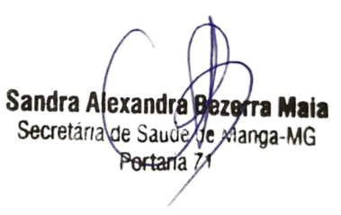

Sandra Alexandra Bezerra Maia
Secretária Municipal de Saúde

